La **mitología griega** son una serie de explicaciones que los habitantes de la Antigua Grecia tenían para comprender el mundo que les envolvía. Eran las creencias que los griegos tenían sobre aspectos como la creación del universo, el origen del hombre, la inteligencia humana, el sentimiento del amor y de la guerra, etcétera. Todas las condiciones del ser humano eran explicadas en estos mitos que reunían a grandes dioses que vivían en el Olimpo y se encargaban de gestionar todo lo que ocurría en el mundo. En este artículo de unCOMO vamos a descubrirte **cuáles son los principales dioses griegos** para que los conozcas pero, también, para que sepas a qué se dedicaban cada uno de ellos.

**Acercamiento a la mitología griega**

Las creencias que los antiguos griegos tenían sobre el mundo y sus posibles orígenes se recopilan en los relatos mitológicos, historias de tradición oral que han podido llegar hasta nuestra actualidad gracias al trabajo de **autores como Sófocles, Homero o Hesíodo** , entre muchos otros. Ellos crearon obras literarias como, por ejemplo, "Edipo Rey" de Sófocles, que contenían una fuerte carga mitológica ya que se especializaban en narrar las aventuras y desventuras de los dioses del Olimpo.

El desarrollo de esta literatura mitológica tuvo lugar, sobre todo, **a partir del 700 aC**, fecha donde aparecieron colecciones de mitos hechos por algunos de estos autores: "Teogonía" de Hesíodo, "La Ilíada" y "La Odisea" de Homero.

Los dioses griegos eran diferentes a las deidades actuales y, por este motivo, externamente tienen un semblante parecido al ser humano pero, además, también**tienen sentimientos y emociones humanas**; por este motivo podemos descubrir a dioses vengativos, otros que sienten ira, etcétera. La diferencia esencial con respecto a las religiones fundadas en la actualidad es que estos dioses de Grecia **no ofrecen enseñanzas espirituales** sino que sus historias y leyendas están cargadas de moralejas completamente humanas que enseñarán a las personas a tener una vida mejor.

**El Olimpo es el monte en el que los dioses han elegido vivir**, una región que se encuentra en la región Tesalia de Grecia. En este monte los dioses vivían como en un país aparte creando una sociedad que estaba organizada según los poderes y los rangos de cada deidad.

**Zeus, el dios del cielo**

**Zeus es el máximo dios del Olimpo**, es el encargado de controlar el orden, la justicia y el destino dentro del Universo. Es hijo de dos titanes, Cronos y Rea y, por tanto, hermanos de otros dioses griegos como Hades, Poseidón, Hera, Hestia y Demetér.

Vamos a echar un momento la vista atrás para entender **por qué Zeus es el dios de los cielos**. Antes de que aparecieran los dioses griegos, el mundo estaba controlado por Titanes y, de hecho, Zeus y sus hermanos son hijos de una pareja de titanes.

Cronos, el padre, temía que alguno de sus hijos le quitara su lugar y, por eso, cada vez que tenía un nuevo descendiente, se lo comía. Rea, la madre, no podía soportar este acto y, por eso, pudo salvar a Zeus de su padre ocultándolo en Creta pero cuando el niño creció, le dio una planta a su padre para que vomitara a todos sus hermanos, repletos de ganas de venganza.

Desde entonces tuvo lugar una gran lucha que enfrentó a los titanes contra los dioses y, al final, fueron estos últimos los que consiguieron vencer, por este motivo, los titanes fueron enviados a los abismos del Tártaro (en el inframundo) y Zeus se erigió como el dios supremo. Junto a sus dos hermanos, Poseidón y Hades, tuvo que repartirse los tres reinos del mundo: el cielo (Zeus), el mar (Poseidón) y el inframundo (Hades).

**El elemento más le representa es el rayo** con el que puede controlar tanto las lluvias como castigar a las personas.

**Hera, la diosa del Olimpo**

**La mujer de Zeus es Hera** y, por esto, es la diosa del Olimpo dentro de la mitología griega. Es hermana de su marido y, por tanto, también es hija de los titanes que hemos mencionado anteriormente. Al principio no quería casarse con su hermano pero, al final, este dios (que era un rey en los camuflajes y disfraces) consiguió conquistar su corazón al convertirse en un pájaro desvalido.

Debido a su condición como esposa de Zeus, Hera es la **protectora del matrimonio**y de las mujeres casadas. Tuvo que lidiar con muchas infidelidades de Zeus y, por este motivo, se la suele representar como una diosa con un carácter celoso, violento y vengativo. Pese a esto, es la diosa relacionada con todo lo que el matrimonio comporta, incluso con la fertilidad femenina.

Sus hijos son algunos de los**principales dioses griegos**: Ares, Hebe, Hefesto e Ilitia.

**Hefesto, el dios del fuego y de la metalurgia**

Ahora vamos a hablar de uno de los**hijos de Zeus y Hera:** **Hefesto**. Se trata del único **dios artesano** que hay en el Olimpo y, por eso, es el dios de la metalurgia ya que trabajaba para los demás dioses creando objetos que necesitaban para cumplir sus funciones. Pero, además de esto, Hefesto es también el dios del fuego pero no del fuego doméstico sino el fuego creador, el que es capaz de doblegar los metales y, así, poder crear herramientas con su poder.

Este dios se encargaba de fabricar los rayos de Zeus pero también las flechas de otros dioses como Artemisa y Apolo, la coraza de Heracles, las cadenas que llevaba Prometeo o las armas que usaba Aquiles.

En apariencia era diferente a los demás dioses porque era cojo y desgarbado y, por este motivo, su madre lo echó del Olimpo. Pero, al tiempo, consigue regresar al monte sagrado e incluso **casarse con Afrodita,** la diosa del amor y la belleza.

**Apolo, el protector de la música y de la medicina**

**Apolo es hijo de Zeus pero no de Hera** sino que es fruto de la relación que el dios tenía con otras mujeres, en este caso, Leto que también era hija de un titán. Se le considera el protector de la medicina y de la música, sobre todo de la lira, instrumento con el que siempre se le ha representado.

Se trata de un **dios de profecías** porque conocía la voluntad de Zeus y, por eso, podía revelar a los humanos los acontecimientos futuros en diferentes oráculos repartidos en Grecia (el más famoso de ellos era el de Delfos).

Pero, además de esto, también**domina a la perfección el uso del arco**, arma con la promueve que los dioses castiguen a los mortales por sus actos. De hecho, se le considera un buen atleta y fue el primero en ganar los juegos olímpicos.

**Afrodita, la diosa del amor y de la belleza**

**Afrodita es la mujer de Hefesto**, el hijo cojo y deforme de Zeus y Hera. Afrodita es la diosa del amor y de la belleza y su aparición en el mundo es una de las historias mitológicas más conocidas por todos ya que apareció entre las olas del mar sobre un carro hecho con conchas de mar. Todo el mundo que fue testigo de este momento no pudo apartar sus ojos de esta preciosa diosa.

Pese a que está casada con Hefesto tiene otros amantes como, por ejemplo, el dios de la guerra Ares; incluso en otras recopilaciones mitológicas se indica que este era en realidad su marido. De entre todas las historias en las que aparece Afrodita, la de la guerra de Troya es la más conocida pues es por ella por la que Paris termina escogiendo a Helena.

**Hades, el dios de los muertos**

Dentro de los **principales dioses griegos** no podemos dejar de hablar de los dos hermanos de Zeus, Hades y Poseidón, con los que se repartió los diferentes reinos del mundo. **Hades es el encargado de controlar el inframundo**, es decir, el mundo de los muertos.

Aquí convive con Perséfone, una reina a la que ha raptado del mundo de arriba y que ha bautizado como la reina del inframundo. Se le representaba con un dios feroz y despiadado pero, sin embargo, no tenía maldad porque NO era el diablo cristiano, simplemente era el dios encargado de controlar esa parte del mundo.

El mundo subterráneo también se conocía con el nombre de Hades y estaba dividido en dos zonas:

* **Erebo:** es la zona por la que entran los muertos cuando acaban de fallecer
* **Tártaro:** es la zona más profunda y el lugar donde están desterrados los titanes tras la guerra

El mundo de la tierra y el subterráneo estaba dividido por ríos que, para cruzarlos, debías ir en la barca de Caronte, el encargado de trasladar a las almas hacia el inframundo.

**Poseidón, dios del mar**

**El último de los tres hermanos es Poseidón, el dios del mar.** Pese a que estaba casado, era un dios también infiel y lleno de amantes, sobre todo, con las ninfas de los manantiales. De estas relaciones extraconyugales salieron algunos hijos que son conocidos en la mitología griega por su salvajismo como el gigante Orión o el caballo Pegaso.

Es un dios que aparece en una gran cantidad de leyendas y mitos griegos. Se le representa de pie sobre el mar o en un carro que es un caracol gigante de oro y que es conducido por caballos marinos. En sus esculturas siempre iba acompañado por animales marinos como peces, delfines, etc.

**El arma más representativa de este dios griego era el tridente** con el que era capaz de agitar las aguas e, incluso, hacer naufragar embarcaciones.

**Ares, dios de la guerra**

**Del matrimonio entre Zeus y Hera nació Ares, el dios de la guerra**. Se le suele representar con elementos típicos del mundo bélico como cascos, escudos, espadas y una coraza. Siempre se le tildó como un dios agresivo y sanguinario, debido a esto era muy impopular tanto para los dioses como para los mortales.

Aunque sea el dios de la guerra, es abatido en muchas contiendas, algo que vuelve a dejar claro una de las características de los dioses mitológicos griegos y es que, en ocasiones, se asemejaban mucho a los seres humanos mostrando tanto virtudes como defectos. No era invencible ni siquiera cuando luchaba contra los humanos.

**Atenea, la diosa de la sabiduría**

**Es la hija favorita de Dios**y una de las importantes dentro de la mitología griega. Se le considera la diosa de la sabiduría y la inventora de herramientas e instrumentos como la flauta, el carro, el barco, la olla de barro, la trompeta o el arado. Es la encargada de enseñarle a los humanos los números y a las mujeres les mostró tareas del hogar como la cocina o el tejido.

Esta diosa nació adulta y, desde el primer momento, fue la favorita de su padre; de hecho, Zeus la quiere proteger tanto que terminó confiándole su escudo para que nadie pudiera dañarla, también le cedió su rayo para que tuviera la misma fuerza que él.

Las enseñanzas y herramientas que Atenea mostró a los ciudadanos griegos hizo que la población elevara una gran cantidad de estatuas y templos en su honor; uno de los más famosos es el **Partenón de Atenas** que, actualmente, todavía pueden verse sus ruinas.

# Mitología griega

Te explicamos qué es la mitología griega y sus principales dioses y héroes. Además, cuáles son sus características generales e importancia.

La mitología griega integra el conjunto de relatos sobre los dioses y los héroes griegos.

[**Escuchar**](https://app-na.readspeaker.com/cgi-bin/rsent?customerid=12465&lang=es&readid=post-content&url=https%3A%2F%2Fhumanidades.com%2Fmitologia-griega%2F)

**5 min. de lectura**

## ¿Qué es la mitología griega?

Se conoce como mitología griega al conjunto de relatos, [**mitos y leyendas**](https://humanidades.com/mito-y-leyenda/)**pertenecientes a la religión de la**[**Antigua Grecia**](https://humanidades.com/civilizacion-griega/). La mitología griega siguió formando parte de la [cultura occidental](https://humanidades.com/cultura-occidental/) a través de referencias literarias, filosóficas, científicas y artísticas.

×

Originalmente, **los relatos mitológicos se transmitían de manera oral**, de generación en generación. Durante siglos, se conformaron diferentes versiones que, con el tiempo, llegaron a constituir un corpus coherente sobre la historia y la genealogía del panteón de dioses y héroes griegos. Durante la Época clásica y el Período Helenístico  de la historia de Grecia, estos relatos fueron recogidos en textos escritos y constituyeron la base de lo que actualmente se conoce como [literatura griega](https://humanidades.com/literatura-griega/). Su estudio es materia de interés para diversas disciplinas, desde las letras y la [filosofía](https://humanidades.com/filosofia/), hasta la [historia](https://humanidades.com/historia/), la [antropología](https://humanidades.com/antropologia/) y el psicoanálisis.

Cabe destacar que la mitología griega recogía numerosos elementos tradicionales y religiosos de la Grecia Antigua, pero también **era entendida como ficción por muchos de los filósofos de la**[**antigüedad**](https://humanidades.com/edad-antigua/), como [Platón](https://humanidades.com/platon/) (siglos V-IV a.C.). De todas formas, podía ser considerada valiosa fuente de enseñanzas y de relatos alegóricos, tal como lo es hoy en día para nosotros.

**Ver además:**[**Dioses egipcios**](https://humanidades.com/dioses-egipcios/)

## Origen de la mitología griega

Los diferentes relatos, mitos y leyendas que constituyen el corpus de la mitología griega de la época clásica **fueron creados y transmitidos de manera oral durante siglos**. Los especialistas consideran que el origen de estos relatos orales puede ubicarse en los tiempos remotos de la [Civilización micénica](https://humanidades.com/civilizacion-micenica/) (1600-1200 a. C.) y que, durante la Edad Oscura (1200-800 a. C.), se fueron constituyendo como un conjunto coherente de narrativas entrelazadas, con elementos provenientes de pueblos indoeuropeos, mediterráneos y asiáticos.

Durante esta etapa, toda la comunidad transmitía los relatos orales de generación en generación. **Los más viejos contaban a los más jóvenes las historias de los dioses y los héroes griegos**. Pero además, junto a esta circulación familiar y colectiva, existían poetas que se dedicaban especialmente a narrar los relatos tradicionales. Los poetas no creaban las historias, sino que repetían y componían el relato sobre acontecimientos míticos conocidos por toda la comunidad.

Con la introducción de la escritura alfabética en el siglo VIII a. C., las narrativas mitológicas comenzaron a ser escritas. Sin embargo, **a fines del siglo V a. C. la mentalidad griega abandonó la cultura de la oralidad**. Durante este proceso, se forjó un tipo de poesía que permitió la aparición de versiones libres y originales sobre las narrativas mitológicas, ligadas al arte del autor y apoyadas en la certeza de que las historias tradicionales ya eran conocidas por toda la comunidad.

## El corpus de la mitología griega

Los relatos de la edad de los dioses explican el origen del mundo y los poderes divinos.

La mitología griega, como muchas otras tradiciones semejantes, se puede estructurar en tres ciclos de relatos:

* **La edad de los**[**dioses**](https://humanidades.com/dios/). Mitos sobre el origen del mundo, el nacimiento de los dioses y su reparto de los dominios. Las teogonías y cosmogonías pertenecen a este período.
* **La edad de convivencia entre dioses y hombres**. Mitos e historias sobre la cooperación, [amor](https://humanidades.com/amor/) y antagonismo entre dioses, semidioses y hombres mortales.
* **La edad de los**[**héroes**](https://humanidades.com/heroe/). Mitos y relatos en los que los dioses juegan un rol más limitado, y ceden protagonismo a los mortales y en especial a sus campeones, los héroes míticos. Los relatos del ciclo de la [Guerra de Troya](https://humanidades.com/guerra-de-troya/) son de este período.

## Principales dioses de la mitología griega

Poeseidón gobernaba las aguas y podía dar buen o mal viaje a los marineros.

### Primera generación de dioses

Los dioses primigenios son aquellos que corresponden a la primera generación divina y **se relacionan con la creación del mundo y sus diferentes elementos**. No tienen figura propia ni están humanizados como lo estarán los dioses de la segunda generación. En vez, tienen una clara referencia al espacio y conforman el marco de toda existencia.

Los principales dioses primigenios son: Gea (Tierra), Tártaro (Abismo), Eros (Amor), Érebo (Oscuridad), Éter (Luz), Urano (Cielo), Ponto (Mar) y Crono (Tiempo).

### Segunda generación de dioses

La segunda generación de dioses estaba **constituida por el panteón del Monte Olimpo**. Estos dioses se definen por sus relaciones dentro de la estructura de una familia patriarcal. Los dioses son inmortales, pero no existieron desde siempre. Cada uno de ellos tiene un origen establecido dentro de un esquema genealógico, que muchas veces explica los problemas y sucesos que atraviesa en su historia.

Los principales dioses olímpicos son:

* **Zeus**. El dios padre, dueño del relámpago y de los cielos, dirigía al resto de los dioses olímpicos desde su trono. Zeus era hijo de los dioses primigenios Cronos y Rea. Sus hermanos eran Démeter, Hera, Hestia, Hades y Poseidón. Hera, además de ser su hermana, era su mujer. Junto a Hades y Poseidón derrotó a su padre Cronos y se apoderó del trono. Entre ellos se dividieron la regencia de los diferentes mundos y Zeus quedó como dios soberano de la superficie de la tierra y del Monte Olimpo.
* **Hera**. Hermana y mujer de Zeus, cumplía el rol de diosa madre, esposa legítima y señora del hogar. Era madre de los dioses Ares y Hefesto y antagonista inmediata de los hijos ilegítimos de Zeus, entre los que estaban muchos héroes, como Hércules o Heracles.
* **Poseidón**. Era el dios regente del mundo marino y las regiones subterráneas, y se lo representaba con un tridente en la mano. Sus hermanos eran Zeus y Hades, e hijo de Cronos. Desde su trono submarino gobernaba las aguas del mundo y podía dar buen o mal viaje a los marineros.
* **Hades**. Era el dios del reino de las sombras y de los muertos, hermano de Zeus y Poseidon, e hijo de Cronos. Aparecía siempre retirado en sus dominios, y convirtió a Perséfone en su esposa (antes llamada Core, hija de la diosa Demeter).
* **Ares**. Era el dios de la guerra y la violencia, hijo de Zeus y de Hera. Se asociaba a la virilidad masculina y al heroísmo, a la valentía en batalla y a los ejércitos.
* **Hefesto**. Era el señor del fuego y del arte de los metales, hijo de Zeus y Hera.
* **Afrodita**. Diosa de la belleza y de la pasión, era hija de Cronos (pero no de Gea), hermana de Zeus y esposa de Hefesto, a quien engañaba con Ares y con numerosos mortales. Su nacimiento se atribuye al derramamiento del semen de Cronos, padre de los titanes, sobre las aguas del mar, cuando Zeus lo castró y venció para siempre.
* **Apolo**. Era el dios solar, protector de los derechos paternos, inventor de la música (se le representaba con una lira) y de la profecía. Era hermano gemelo de Artemisa, hijo de Zeus y Leto.
* **Artemisa**. Era la diosa cazadora, virginal y lunar, con afinidad por los animales salvajes y el terreno virgen. Se la representa con un carcaj lleno de flechas y a menudo un ciervo y un ciprés.

## Principales héroes de la mitología griega

Aquiles fue uno de los héroes de la guerra de Troya.

La mitología griega **se caracteriza por la abundancia de figuras heroicas**. Los héroes eran semidioses: superaban a los hombres en poder, fuerza y audacia, pero se diferenciaban de los dioses por ser mortales. Eran ejemplo de virtudes y participaban en hazañas increíbles. Tenían una relación con lo divino, ya sea por ascendencia o por haber sido favorecidos por algún dios o alguna diosa. Los héroes pertenecían a un pasado memorable, no tan remoto como el tiempo de los dioses. Muchas familias nobles de las diferentes polis griegas decían descender de algún héroe mítico, y varias ciudades reclamaban haber sido fundadas por uno de ellos.

**Cada héroe tenía su propia historia y su personalidad**. Pero todos compartían algunas características comunes, como el deseo de la fama imperecedera y la búsqueda de la vida heroica.

Se puede distinguir dos grupos de héroes:

En un primer grupo, se agrupan los héroes más antiguos, cuyas vidas estaban atravesadas por aventuras en el mundo desconocido. Estos héroes **se dedicaron a vencer monstruos y crear espacios seguros para su comunidad**. Entre ellos, se encuentran:

* **Perseo**. Fundador de la ciudad de Micenas, fue un héroe valiente que se enfrentó a diversos monstruos. Era hijo del dios Zeus y de la mortal Dánae, y a la vez hermano y bisabuelo de Heracles. Entre sus hazañas, Perseo decapitó a la gorgona Medusa y salvó a la princesa Andrómeda del monstruo Ceto.
* **Heracles**. Hijo ilegítimo de Zeus y la reina Alcmena, era odiado desde su nacimiento por Hera, quien lo sometió a numerosos trabajos. Entre esos trabajos casi imposibles se incluían vencer al León de Nemea, a la Hidra de Lemnos, al Cerbero de los infiernos, entre otros.
* **Teseo**. Era el rey de Atenas, de ascendencia divina, a quien se le atribuyen muchas hazañas, entre las más importantes, la liberación de la isla de [Creta](https://humanidades.com/civilizacion-cretense/) del Minotauro: un ser mitológico mitad hombre y mitad toro. El monstruo devoraba a sus héroes y doncellas vírgenes, y habitaba en el corazón de un laberinto. Teseo venció a la bestia y volvió a salir del laberinto guiado por el hilo que la princesa Ariadna le entregó. Luego se casó con ella.
* **Jasón**. Hijo de Esón, rey legítimo de Yolcos, era el líder de los argonautas (un grupo de héroes míticos). Jasón partió en una misión por el vellocino de oro (un objeto sagrado y mágico), para recuperar el lugar en el trono que le correspondía.

El otro grupo heroico está integrado por los **grandes guerreros de las batallas contra las ciudades de Tebas y Troya**. Estos héroes corresponden a una cronología posterior, y según creían los griegos de la Antigüedad, su existencia pertenecía solo a un par de generaciones anteriores a ellos mismos. Entre los héroes de este grupo se destacan:

* **Aquiles**. Rey de los mirmidones, hijo de Peleo y de la ninfa Tetis, era invulnerable excepto por los talones, su único punto débil. Marchó a la Guerra de Troya junto a los demás reyes griegos sabiendo, por profecía materna, que la muerte y la fama le esperaban en el campo de batalla.
* **Ulises**. Protagonista del poema épico Odisea, es el más ingenioso y sagaz de los héroes griegos que se embarcaron en la Guerra de Troya. Fue quien ideó la estrategia para vencer y saquear la ciudad, lo que le otorgó la ventaja a [Grecia](https://humanidades.com/grecia/). En su regreso a Ítaca, donde era rey, perdió a su tripulación y su barco y vagó durante 10 años en el [Mediterráneo](https://humanidades.com/mar-mediterraneo/).

## Principales mitos de la mitología griega

Cronos devoraba a sus hijos apenas nacidos del vientre de Rea.

### El origen del mundo

Según la mitología griega, el mundo fue **creado por tres poderes divinos: Caos (“el vacío”), Gea (“la tierra”) y Eros (“la renovación”)**. Urano, equiparable al cielo, era hijo y esposo de Gea. Gea y Urano fueron los padres de los primeros dioses: los titanes (comandados por Cronos),  tres cíclopes y tres hecatónquiros.

Esta primera generación de dioses reinó **luego de que Cronos castrara a su padre y desposara a Rea**, su hermana. Para impedir que su propio hijo lo destronara, Cronos devoraba a los hijos apenas nacidos del vientre de Rea.

Sin embargo, **cuando nació Zeus, su madre engañó a Cronos** al darle una piedra en su lugar. Cuando Zeus creció, derrotó (junto a sus hermanos Hades y Urano) a los titanes, se impuso como dios patriarcal y estableció el orden desde el Monte Olimpo.

Fuente: <https://humanidades.com/mitologia-griega/#ixzz81NEIxdPH>

## ¿Qué es el hades?

**El hades es el inframundo griego**, la región subterránea donde residían la almas de los muertos bajo la autoridad del [**Dios Hades**](https://redhistoria.com/quien-era-hades-biografia-del-dios-del-inframundo/) y de su esposa [**Perséfone**](https://redhistoria.com/mitologia-griega-persefone-y-el-mito-de-la-primavera/).

Cabe aclarar que, originalmente, **el hades** habría sido ubicado en los confines del mundo visible, en una isla del río Océano.

Eran habitantes y colaboradoras de Hades: **Hécate,**[**las Gorgonas**](https://redhistoria.com/mitologia-griega-el-mito-de-medusa-y-las-gorgonas/)**, las Greas, las Erinias, las Arpías, Tanatos e Hipnos**.

## Las regiones del hades

**Se diferenciaban en el hades algunas regiones**:

**La Isla de los Bienaventurados**: donde iban las almas selectas como las de algunos héroes.

**Los Campos Elíseos**: el lugar de las almas de los buenos y justos.

**El Tártaro**: verdadero Infierno (como se considera actualmente), donde estaban los gigantes que se habían alzado contra los Dioses, entre otros como [**Sísifo**](https://redhistoria.com/mitologia-griega-el-mito-de-sisifo/), Tántalo, Ixión, las Danaides.

Esta región estaba separada del resto por una triple muralla, debajo de la cual corría el **río Flegetón** (“río de Fuego”) y sumida en la más completa oscuridad.

## Caronte y el río Aqueronte

Al morir las personas, sus almas se reunían al **borde del río Aqueronte** (“río de la aflicción”) desde donde eran trasladados a la otra orilla por el **barquero Caronte**, mediante el pago de un óbolo.

Allí se encontraban con un bosque de álamos de Perséfone y **las puertas del Hades custodiadas por el Can Cerbero** (perro de tres cabezas) que permitía en acceso  pero no la salida.

Juzgadas por los **jueces infernales**, **Radamanto, Minos y Eaco**, las almas iban a los lugares que les correspondían.

# Además del **Aqueronte y el Flegetón**, regaban los Infiernos el **Cocito** (“río de los lamentos”), en cuyas riberas vagaban por 100 años las almas que no habían recibido sepultura; el **Leteo** (“río del olvido”), cuyas aguas hacían olvidar a las almas su pasado y el río o **lago Estigia** (de Stix: frío glacial), sobre cuyas aguas los Dioses hacían sus juramentos inquebrantablesMonstruos mitológicos de la antigua Grecia

## Las leyendas de la Antigua Grecia están repletas de monstruos mitológicos. Cuentan las historias de héroes y dioses, así como de las extrañas criaturas que los rodean. Ose dejamos ocho de ellas.

JUAN DOMÍNGUEZ

31 de agosto de 2021 (19:10 CET)

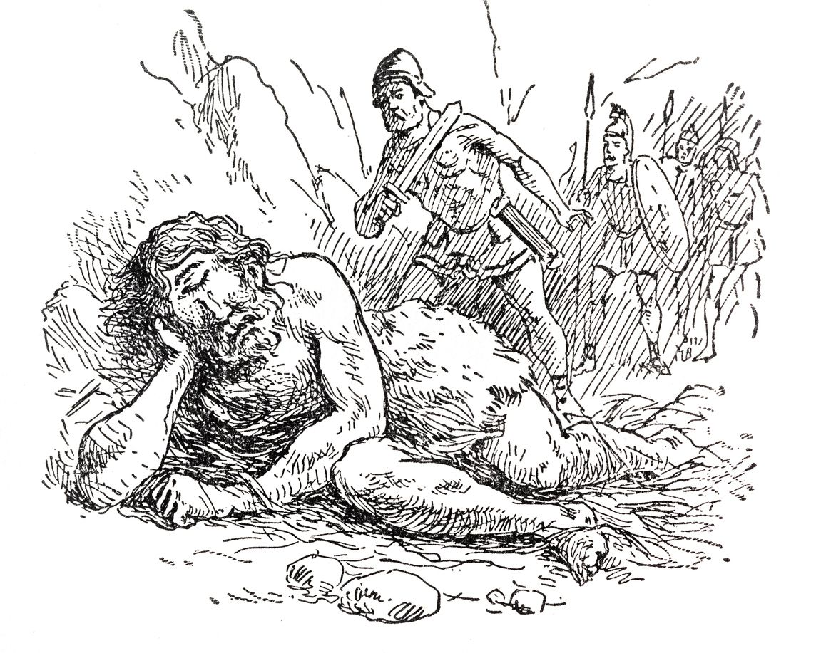Unos de los monstruos mitológicos más conocidos son los cíclopes. En la ilustración, Odiseo entrando en la cueva de los Cíclopes dormidos. Imagen: IStock.

La Antigua Grecia es de sobra conocida por sus muchos monstruos mitológicos, que generalmente **hacen su aparición en momentos cruciales en sus mitos y poemas épicos**.

#### Generalmente, aparecen en papeles secundarios en las leyendas griegas, siendo un obstáculo para los grandes héroes que deben superar o, con menos frecuencia, acudir en su ayuda

Cada monstruo suele combinar algunos elementos realistas de varias criaturas existentes y otras características imaginarias. Generalmente, aparecen en papeles secundarios en las leyendas griegas, siendo un obstáculo para los grandes héroes que deben superar o, con menos frecuencia, acudir en su ayuda. Os dejamos una lista de las ocho criaturas más populares y extraordinarias de la mitología griega, gracias a la web Thoughtco.com.

## 1. CERBERO

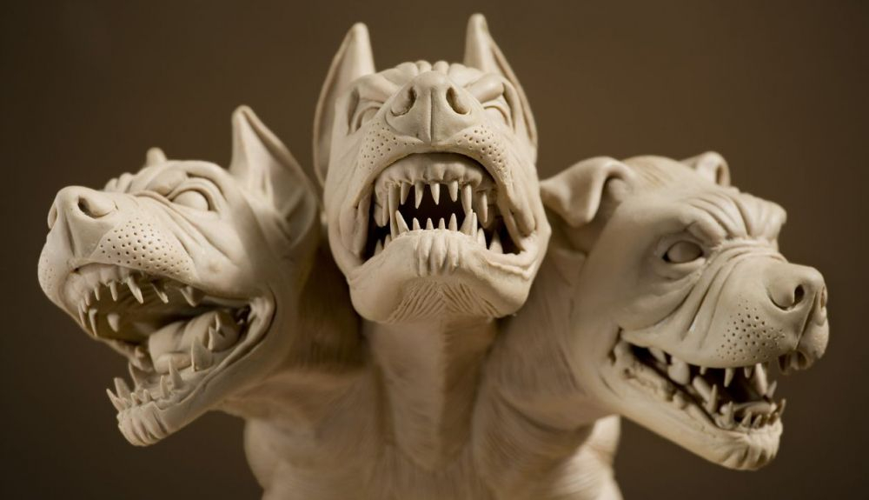La forma más familiar es el Cerbero de tres cabezas. Foto: IStock.

El sabueso de Hades a veces se muestra con dos cabezas y varias partes del cuerpo, pero la forma más familiar es el Cerbero de tres cabezas. Mientras que se dice que Cerberus, uno de los hijos de Echidna, es lo suficientemente feroz como para que los dioses le teman, y come carne, es un perro guardián en la tierra de los ya muertos.

#### A diferencia de los monstruos devastadores del campo que Hércules destruyó, Cerberus no estaba dañando a nadie, por lo que Hércules no tenía ninguna razón para matarlo

Uno de los trabajos de Hércules fue buscar a Cerbero. A diferencia de los monstruos devastadores del campo que Hércules destruyó, Cerberus no estaba dañando a nadie, por lo que Hércules no tenía ninguna razón para matarlo.

## 2. CÍCLOPE

En La Odisea, Odiseo y sus hombres se encuentran en la tierra de los hijos de Poseidón, los Cíclopes (Cíclopes).

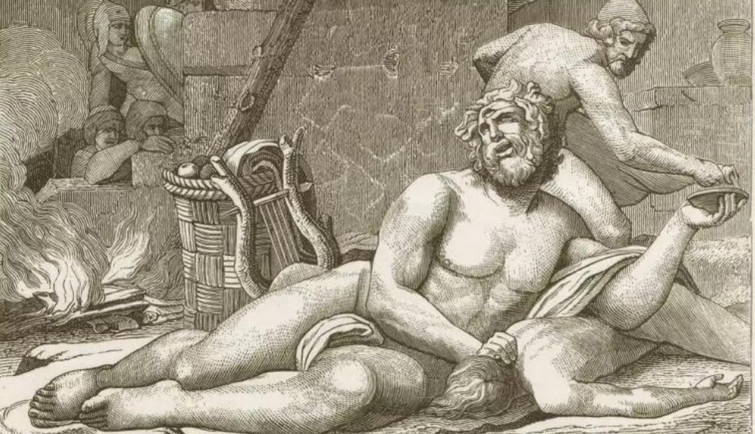Cíclope es un gigante con un ojo redondo en el centro de la frente,.

**Estos gigantes, con un ojo redondo en el centro de la frente, consideran comida a los humanos**. Después de presenciar los hábitos alimenticios de Polifemo y sus rutinas matutinas, Ulises descubre una manera de salir de la prisión de la cueva para él y sus seguidores supervivientes. Para escapar, deben asegurarse de que el cíclope no pueda verlos escondidos bajo el vientre del rebaño de ovejas que Polifemo cuida con cuidado. Ulises golpea a Polifemo en el ojo con un palo afilado.

## 3. ESFINGE

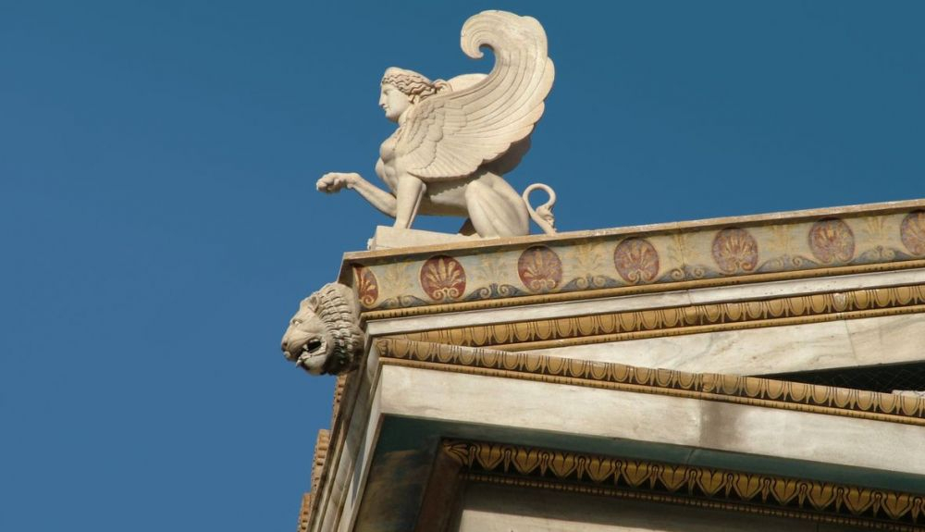Esfinge en el techo del edificio de la Academia de Atenas. Esta es la Esfinge griega de Tebas. Foto: IStock.

La esfinge es más conocida por los monumentos sobrevivientes del antiguo Egipto, pero también aparece en el mito griego de la ciudad de Tebas, en la historia de Edipo.**Esta esfinge, hija de Typhon y Echidna, tenía la cabeza y el pecho de una mujer, alas de pájaro, garras de león y cuerpo de perro.**

#### Pidió a los transeúntes que resolvieran un acertijo. Si fallaban, ella los destruía o los devoraba

Pidió a los transeúntes que resolvieran un acertijo. Si fallaban, ella los destruía o los devoraba. Edipo superó la esfinge respondiendo a su pregunta. Presumiblemente, eso la destruyó (o se tiró desde un acantilado), y es por eso que no reaparece en la mitología griega.

## 4. MEDUSA

Medusa, al menos en algunos relatos, fue una vez una mujer hermosa que sin saberlo atrajo la atención del dios del mar Poseidón. Cuando el dios decidió aparearse con ella, estaban en el templo de Atenea. Y ésta estaba furiosa. Como siempre, culpando a la mujer mortal, **se vengó convirtiendo a Medusa en un monstruo tan horrible que una sola mirada a su rostro convertiría a un hombre en piedra**.

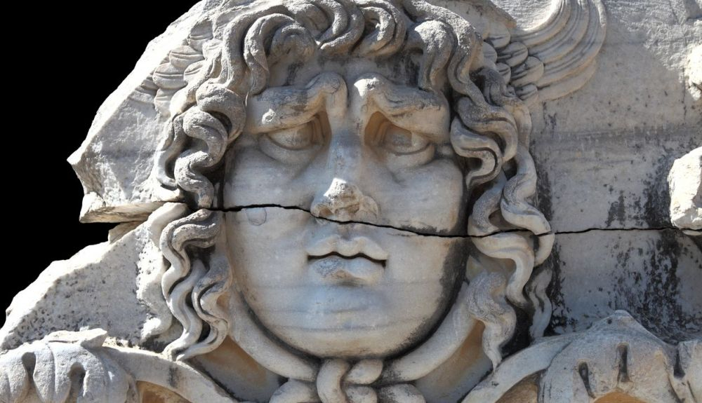Medusa en templo de apolo dídima. Foto: IStock.

Incluso después de que Perseo, con la ayuda de Atenea, separara a Medusa de su cabeza, ésta mantuvo su poder letal.

#### La cabeza de Medusa a menudo se describe como cubierta de serpientes en lugar de cabello

La cabeza de Medusa a menudo se describe como cubierta de serpientes en lugar de cabello. Medusa también se cuenta como una de las Gorgonas, tres hijas de Phorcus. Sus hermanas son las Gorgonas inmortales: Euryale y Stheno.

## 5. ARPÍAS

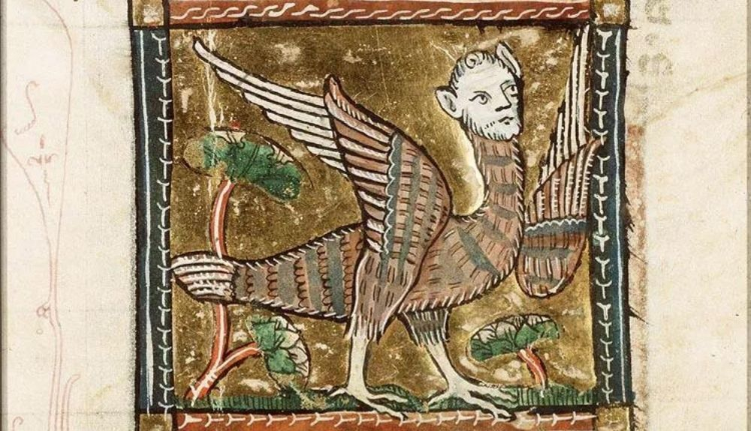Las Arpías aparecen en la historia de Jason y los Argonautas

Las Arpías (de nombre Calaeno, Aello y Ocypete) aparecen en la historia de Jason y los Argonautas. El ciego rey Phineas de Tracia es acosado por estos monstruos mujeres pájaro que contaminan su comida todos los días hasta que los hijos de Boreas los llevan a las islas Strophades. **Las Arpías también aparecen en la Eneida, de Virgilio**.

## 6. MINOTAURO

El minotauro era una terrible bestia devoradora de hombres, mitad hombre y mitad toro. Nació de Pasiphae, la esposa del rey Minos de Creta. Para evitar que el minotauro se comiera a su propia gente, Minos hizo encerrar al minotauro en un complejo laberinto diseñado por Dédalo, quien también había construido el artilugio que había permitido que Pasifae fuera preñada por el toro blanco de Poseidón.

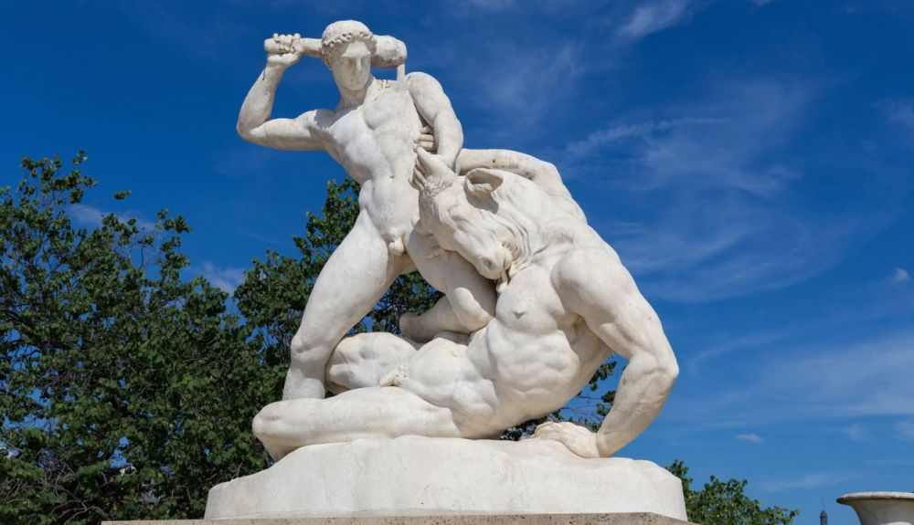Vista de la escultura de mármol Teseo y el Minotauro de Etienne Jules Ramey, en el Parque de las Tullerías, París, Francia. Foto: IStock.

Para mantener alimentado al minotauro, Minos ordenó a los atenienses que enviaran más de 7 hombres y 7 mujeres jóvenes cada año. Cuando Teseo escuchó los lamentos de las familias el día en que los jóvenes serían enviados como alimento, se ofreció como voluntario para reemplazar a uno de los jóvenes. Luego **fue a Creta donde, con la ayuda de una de las hijas del rey, Ariadne, pudo resolver el laberinto y matar al minotauro**.

## 7. LEÓN DE NEMEA

El León de Nemea fue uno de los muchos descendientes de Equidna mitad mujer y mitad serpiente y su esposo, el Tifón de 100 cabezas. Vivía en Argolis aterrorizando a la gente.

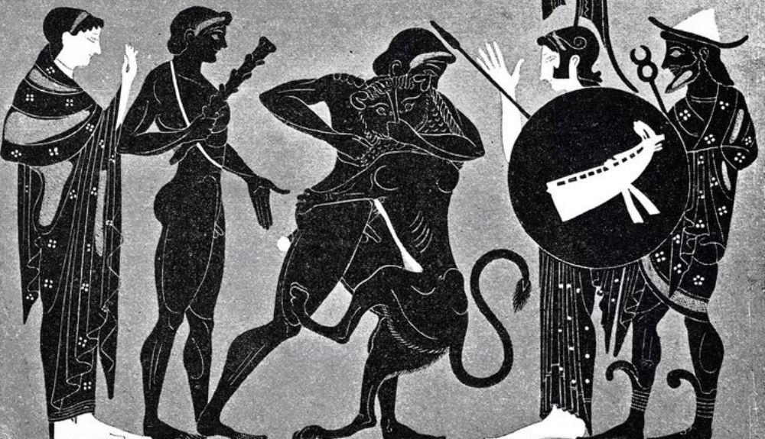El León de Nemea tenia una piel impenetrable.

La piel del león era impenetrable, por lo que cuando Hércules intentó dispararle desde la distancia, no pudo matarlo.

#### Hércules decidió usar la piel del León de Nemea como protección, pero no pudo desollar al animal hasta que tomó una de las garras del propio León de Nemea para rasgar la piel

No fue hasta que Hércules usó su garrote de madera de olivo para aturdir a la bestia, que pudo estrangularla hasta la muerte. Hércules decidió usar la piel del León de Nemea como protección, pero no pudo desollar al animal hasta que tomó una de las garras del propio León de Nemea para rasgar la piel.

## 8. LERNAEAN HYDRA

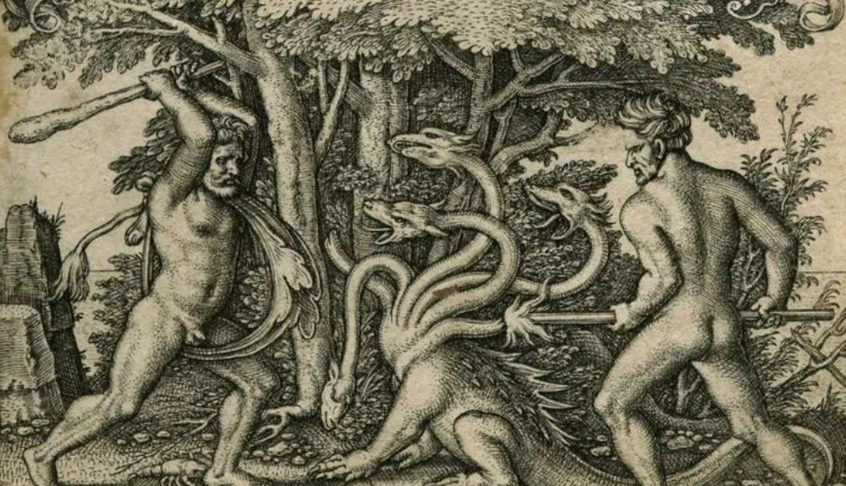El aliento o el veneno de la Hidra era mortal.

**La Lernaean Hydra, una de las muchas crías de Equidna mitad mujer y mitad serpiente y Tifón de 100 cabezas, vivía en los pantanos.** Una de las cabezas de la hidra era impermeable a las armas. Sus otras cabezas podrían cortarse, pero luego una o dos volverían a crecer en su lugar. El aliento o el veneno de la Hidra era mortal. La hidra devoraba animales y personas en el campo.